作业和思考题要求

（1）奇偶数字卡片识别。利用单层感知器学习算法，求解“奇偶数字卡片辨认”问题（即：让机器自动求解权值和阈值）（每个同学必做的题目）。要求回答下述问题：
- 权值和阈值是唯一的吗？
- 初值的选取对分类结果有何影响？
- 影响收敛速度的因素有哪些？
- 其他在做习题时的心得体会（可以在下次上课时展示自己的作业，计入平时考察的分数中，例如展示一次，给予2分的奖励）。

（2）P28 习题 2.4：（选做）
设计一个网络，能够自动识别和区分下述4类样本。（做本课题的同学，需要自学B-P算法，见附件“第三讲”课件）
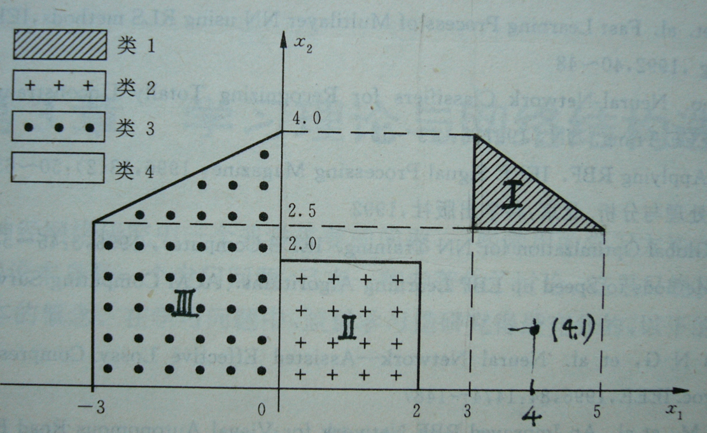
（3）权值修正算法的理论推导（略，选做）。
（4）调研人工神经网络的研究现状和存在的问题。

